***СУББОТА ПРИГЛАШАЕТ***

**02.11.2024**

**10.00**

Игровая программа «Беларусь моя синеокая»

I– II классы

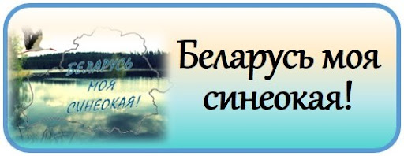

Квест – игра «Тропинками сказочных героев»

III – IV классы

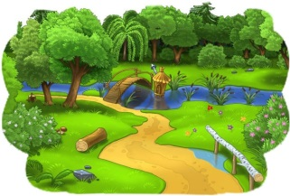

Занимательный час «Если есть семья – значит, счастлив я»

V– VII классы

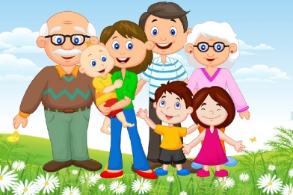

Участие в заседании районной Школы пионерского актива «Лидер»

V – VIII классы

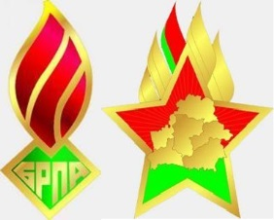

Акция «Маленькие сердца – большие дела»

тимуровский, волонтёрский отряды



Дискуссия «Единство и братство - лучшее богатство»

VIII – XI классы

